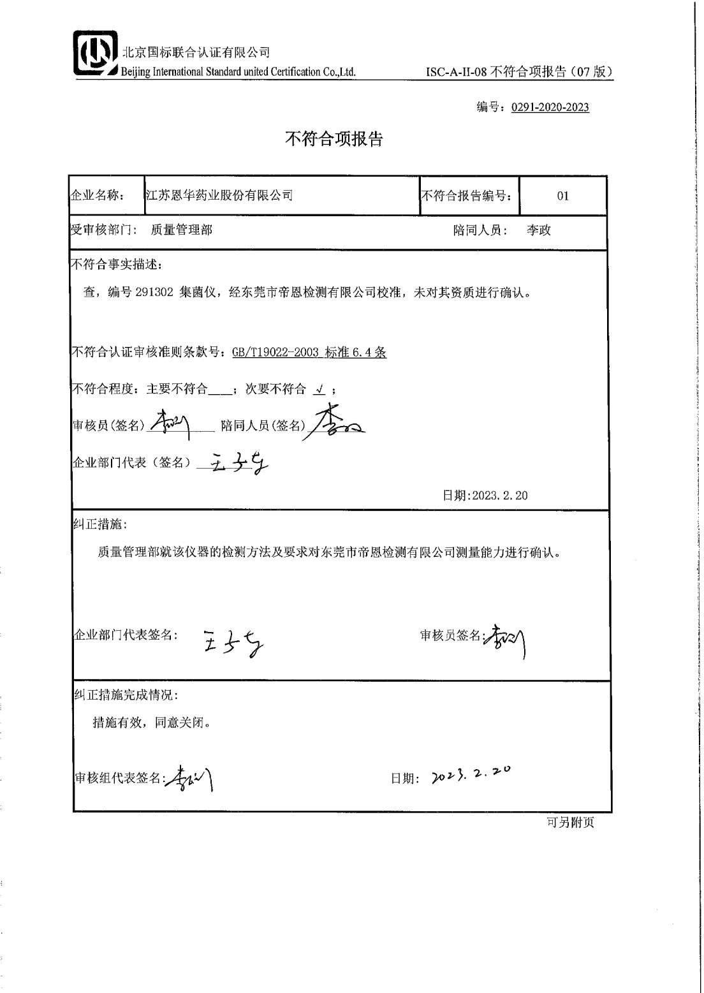编号：0291-2020-2023

**不符合项报告**

|  |  |  |  |
| --- | --- | --- | --- |
| 企业名称： | 江苏恩华药业股份有限公司 | 不符合报告编号： | 01 |
| 受审核部门: 质量管理部 陪同人员: 李政 | | | |
| 不符合事实描述：  查，编号291302 集菌仪，经东莞市帝恩检测有限公司校准，未对其资质进行确认。  不符合认证审核准则条款号：GB/T19022-2003_标准6.4条  不符合程度：主要不符合____；次要不符合 √ ；  审核员(签名)___________ 陪同人员(签名)_________  企业部门代表（签名）_________  日期:2023.2.20 | | | |
| 纠正措施:  质量管理部就该仪器的检测方法及要求对东莞市帝恩检测有限公司测量能力进行确认。  企业部门代表签名: 审核员签名: | | | |
| 纠正措施完成情况:  措施有效，同意关闭。  审核组代表签名: 日期: | | | |

可另附页